

171573 Тверская область, город Калязин, улица Коминтерна, дом 75
Тел: 8(48249)2-04-00 Факс: 8 (48249) 2-55-45; телефон моб. 8-964-163-04-00
Туроператор РТО 012397 E-mail: piligrimcompany@mail.ru

г. Углич
1-9 классы в рамках изучения предметов: литература, литературное чтение, окружающий мир, краеведение, технология, физика.
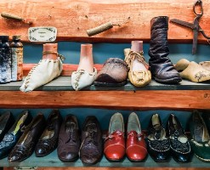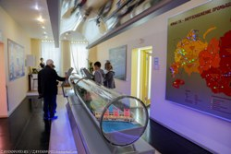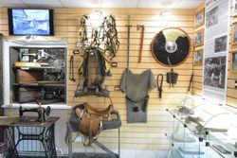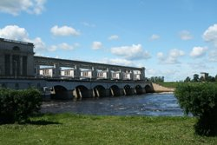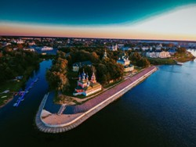

08.30 Выезд из Калязина, от фонтана
09.30 Экскурсия в Музей Кожевенного ремесла - это современный просветительский выставочный и мультимедийный проект, направленный на сохранение и продвижение исторического наследия России. Посетители могут познакомиться с историей развития кожевенного ремесла в России, увидеть макеты станков и приспособлений для выделки кожи, поучаствовать в производственном процессе.
11.00 Экскурсия в Музей Гидроэнергетики - На трех этажах в 11 залах представлена уникальная экспозиция, рассказывающая об истории развития гидроэнергетики в России и в мире, выдающихся людях профессии, выработке и передаче электроэнергии, строительстве и устройстве ГЭС, а также о гидроресурсах Земли. В Информационном Центре нет ни одной таблички «Руками не трогать!», а каждый посетитель найдет для себя массу интересного.
12.00-13.00 – обед в столовой города (за доп.плату*)
13.30 Экскурсия в Музей «Самокат» - это арсенал необычных велосипедов «Самокатъ», частный оригинальный музей, посвященный эволюции двухколесного средства передвижения. В экспозиции представлены образцы разных времен, от самых примитивных до современных гоночных моделей. В основу легла коллекция создателя музея, увлеченного велосипедами, — Сергея Кондакова, путешественника и участника разнообразных веломарафонов.
15.00 Экскурсия в Музей «Мифы и суеверия русского народа»- это небольшой, как и большинство музеев в Угличе, всего 3 зала, но очень интересная и запоминающаяся экскурсия. В ходе неё вы узнаете: как на Руси называли вампиров, каким образом хоронили людей, которых подозревали в этом страшном проклятии, чтобы они не восстали; кто такие полуденницы, и почему ими пугали детей; старинные обряды, с помощью которых девушки пытались узнать свое будущее, про домовых, леших и много всего другого!!!! Восковые фигуры и антураж данного музея точно вам запомнится!
После 17.00 прибытие в Калязин.
Стоимость поездки рассчитывается индивидуально по запросу!
В стоимость путёвки будет включено: Согласование с ГИБДД, оформление всех документов, проезд комфортабельным автобусом, сопровождение групповодом «Компании Пилигрим», работа экскурсовода, стоимость входных билетов по программе.
ТУРИСТИЧЕСКАЯ ФИРМА «КОМПАНИЯ ПИЛИГРИМ»
ЖЕЛАЕТ ВАМ ПРИЯТНОГО ОТДЫХА И ХОРОШЕГО НАСТРОЕНИЯ!
Заказ экскурсий по телефону: 8-964-163-04-00

